附件1：
设备需求表
序号 | 货物名称 |  | 技术参数要求 | 单位 | 数量 | 备注
1 | 课桌 | 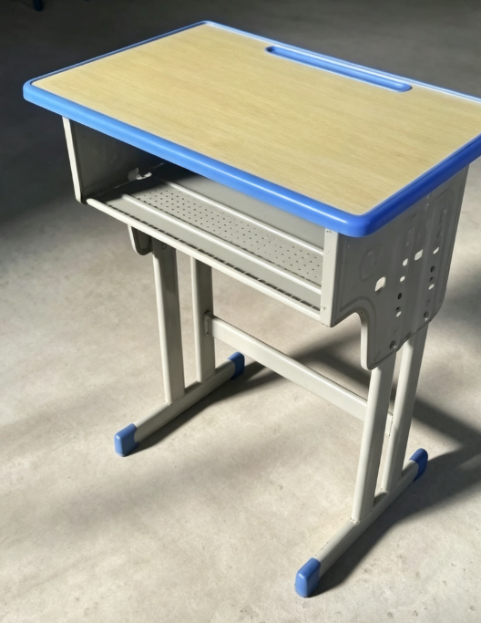 | 1.规格：(升降)600*400*820mm；  2.材质：采用优质冷轧钢材，厚度为1.2mm，面板采用优质E1级环保耐磨防火板，结构牢固；PU环保油漆。课桌高度为820mm，书包斗高为140mm；  3.3.颜色：木色， | 张 | 300
2 | 课椅 | 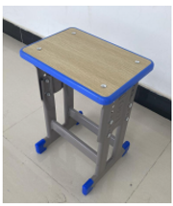 | 1.规格：(升降)37.5*28*45cm；  2.材质：采用优质冷轧钢材，厚度为1.3mm，面板采用优质E1级环保耐磨防火板，结构牢固;PU环保油漆。椅高度为450mm，面板厚度为18mm；  3.3.颜色：木色。 | 张 | 1000
3 | 文件柜(四层) | 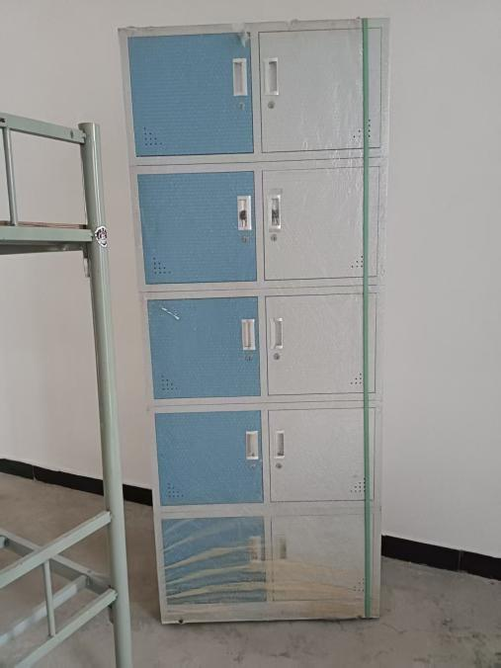 | 1.规格：86*40*160cm；  2.材质：采用优质冷轧钢材，厚度为；0.7mm，PU环保塑粉；  3.颜色：蓝+白。 | 套 | 50
4 | 床板 | 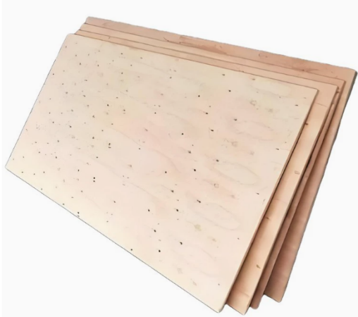 | - 规格：1920mm*900mm*15mm；  2.材质：环保板材达到E1级别，床板光滑无毛刺，实木。 | 块 | 400
注：本询价价格包含货物、管理服务、采购、运输保管、安装调试、税金等及采购过程中未能预见的一切费用。

